Проверка срока действия закрытого ключа

Для этого необходимо:
1. Открыть «Пуск» > «Панель управления» > «КриптоПро CSP» > вкладка «Сервис» > кнопка «Протестировать». В открывшемся окне необходимо нажать кнопку «Обзор».
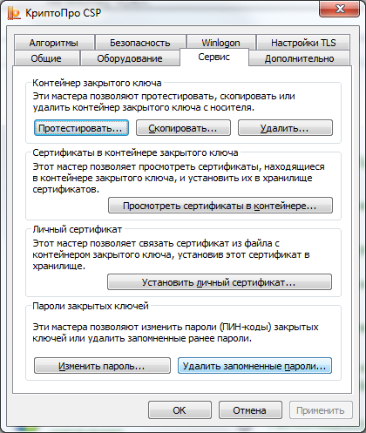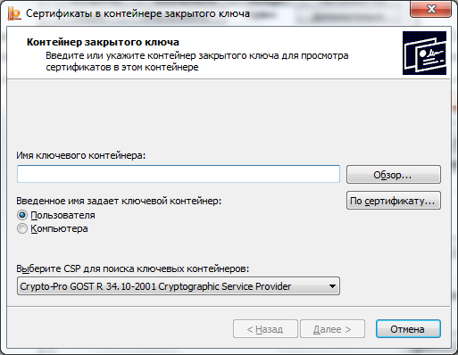
–––

2. Выбрать ключевой контейнер
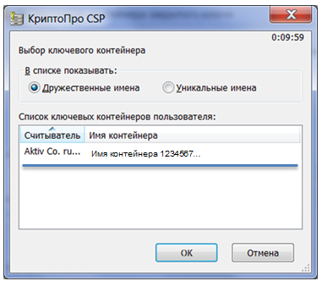
3. Найти данные «Срок действия закрытого ключа»
